Covestro spendet 19.000 Euro

„Zentrum für digitale Lernwelten“ in Krefeld offiziell eröffnet

- Oberbürgermeister Frank Meyer und Covestro NRW-Chef Dr. Daniel Koch geben Startschuss für Digitalisierungsprojekt in Krefeld
- Außerschulischer Lernort für Schüler, Weiterbildungszentrum für Lehrer

„Heute programmieren wir mal einen Roboter.“ Bei dieser Aufforderung von Klassenlehrer Konrad Zientek schauen sich die Schülerinnen und Schüler der 6. Klasse der Gesamtschule Krefeld-Uerdingen erst einmal mit großen Augen an. Doch was am Morgen noch fast unmöglich schien, bewegt sich am Mittag bereits ferngesteuert auf den Tischen – ein komplexer Roboter, bei dem ein Mikrocontroller, elektromechanische Teile und Sensoren perfekt zusammenarbeiten. Ein gutes Beispiel dafür, was im sogenannten „Zentrum für digitale Lernwelten“ im Behnisch-Haus in Krefeld alles möglich ist.

Mit diesem neu eingerichteten Zentrum steht den Krefelder Schulen ab sofort ein zentraler Ort für digitale Bildung zur Verfügung. Dank einer Spende des Werkstoffherstellers in Höhe von 19.000 Euro können sich Lehrer und Schüler aus ganz Krefeld nun mithilfe modernster Hard- und Software praktisch mit den Möglichkeiten und Chancen der digitalen Welt auseinandersetzen. Feierlich eröffnet wurde das Zentrum in der Petersstraße durch Oberbürgermeister Frank Meyer, Markus Schön, Beigeordneter für Jugend und Bildung, Dr. Daniel Koch, NRW-Chef von Covestro sowie Dr. Ute Müller-Eisen, Leiterin NRW-Politik bei Covestro.

Weiterbildungszentrum und außerschulischer Lernort

Das Besondere: Hier können sich Lehrerinnen und Lehrer nicht nur im Umgang mit digitalen Geräten und Medien fortbilden, das Zentrum steht darüber hinaus auch Schülergruppen als außerschulischer Lernort zur Verfügung. Mithilfe von Lern-Apps und individuell auf das Lernniveau zugeschnittenen Inhalten erfahren sie mehr über Algorithmen, Programmieren oder die Steuerung von komplexen Technologien. Zu diesem Zweck stehen natürlich auch moderne Präsentationsmöglichkeiten wie Beamer, Smart-TV und Smart-Board, aber auch Notebooks, 3D-Drucker und eine Audioanlage zur Verfügung. Mit Lernsoftware-Programmen wie Ozebot, Calliope und Lego WeDo können die Kinder und Jugendlichen darüber hinaus spielerisch digitale Grundkompetenzen einüben. So können Lehrer und Schüler praxisnah entscheiden, welche Geräte und Programme passend sind und von der Stadt für ihre Schule angeschafft werden sollen.

Medienkompetenz ist Schlüsselfähigkeit für das gesamte Leben

„Neben der klassischen Bildung wird das digitale Lernen an unseren Schulen immer wichtiger: Medienkompetenz ist eine Schlüsselfähigkeit für den Berufsweg, aber auch für das gesamte weitere Leben. Deshalb freue ich mich sehr, dass nun dank der großzügigen Spende von Covestro im Behnisch-Haus ein zentraler digitaler Lernort für unsere Schülerinnen und Schüler zur Verfügung steht. Darüber hinaus müssen sich auch im Schulalltag vor Ort die Bedingungen verbessern: Deshalb werden wir in den nächsten Jahren alle Krefelder Schulen zeitgemäß digital ausstatten und schnelle Internetzugänge schaffen.“

„Digitalisierung verändert unsere Lebens- und Arbeitswelt grundlegend. Es ist daher wichtig, dass Kinder, Jugendliche aber auch Lehrer in den Schulen auf die Herausforderungen der digitalen Welt vorbereitet werden. Aus diesem Grund freuen wir uns sehr, dass wir das ‚Zentrum für digitale Lernwelten‘ in Krefeld mit unserer Spende unterstützen können. Es ist ein Projekt, das die Chancen und Potenziale der Digitalisierung perfekt aufzeigt und für Schüler und Lehrer nachhaltig erfahrbar macht“, betont Covestro NRW-Chef Dr. Daniel Koch. „Aus diesem Grund passt das Projekt hervorragend in unsere Spendenstrategie. Denn wir wollen, dass sich die Lebens- und Arbeitsbedingungen an unserem Standort in Krefeld weiter positiv entwickeln – das ‚Zentrum für digitale Lernwelten‘ leistet einen wichtigen Beitrag dazu.“

Dr. Ute Müller-Eisen, Leiterin NRW-Politik bei Covestro, ergänzt: „Wir sind überzeugt, dass Smartphones und Tablets selbstverständlicher Bestandteil des Unterrichts von morgen sein werden. Das ‚Zentrum für digitale Lernwelten‘ ist ein bedeutender Schritt zu diesem Unterricht der Zukunft, denn es schult Schüler und Lehrer gleichermaßen im Umgang mit digitalen Medien.“

Covestro – ein guter Nachbar
Im Umfeld seiner NRW-Standorte hat Covestro in diesem Jahr für Projekte, die die Digitalisierung vorantreiben und die Städte lebenswerter machen („Brighter Places“) eine Gesamtsumme von rund 150.000 Euro zur Verfügung gestellt. Mit diesem Engagement unterstreicht Covestro, dass das Unternehmen ein verlässlicher Partner und guter Nachbar für die Kommunen an den Standorten ist.

Zitate
- „Medienkompetenz ist eine Schlüsselfähigkeit für den Berufsweg, aber auch für das gesamte weitere Leben. Deshalb freue ich mich sehr, dass nun dank der großzügigen Spende von Covestro im Behnisch-Haus ein zentraler digitaler Lernort für unsere Schülerinnen und Schüler zur Verfügung steht.“
Frank Meyer, Oberbürgermeister Krefeld
- „Digitalisierung verändert unsere Lebens- und Arbeitswelt grundlegend. Es ist daher wichtig, dass Kinder, Jugendliche aber auch Lehrer in den Schulen auf die Herausforderungen der digitalen Welt vorbereitet werden. Aus diesem Grund freuen wir uns sehr, dass wir das ‚Zentrum für digitale Lernwelten‘ in Krefeld mit unserer Spende unterstützen konnten. Es ist ein Projekt, das die Chancen und Potenziale der Digitalisierung perfekt aufzeigt und für Schüler und Lehrer nachhaltig erfahrbar macht.“
„Das „Zentrum für digitale Lernwelten“ leistet einen wichtigen Beitrag dazu, die Lebens- und Arbeitsbedingungen an unserem Standort in Krefeld weiter positiv zu entwickeln.“
Dr. Daniel Koch, Leiter NRW-Standorte Covestro
- „Wir sind überzeugt, dass Smartphones und Tablets ein natürlicher Bestandteil des Unterrichts von morgen sein werden. Das ‚Zentrum für digitale Lernwelten‘ ist ein bedeutender Schritt zu diesem Unterricht der Zukunft, denn es schult Schüler und Lehrer gleichermaßen im Umgang mit digitalen Medien.“
Dr. Ute Müller-Eisen, Leiterin NRW-Politik Covestro

Fotos

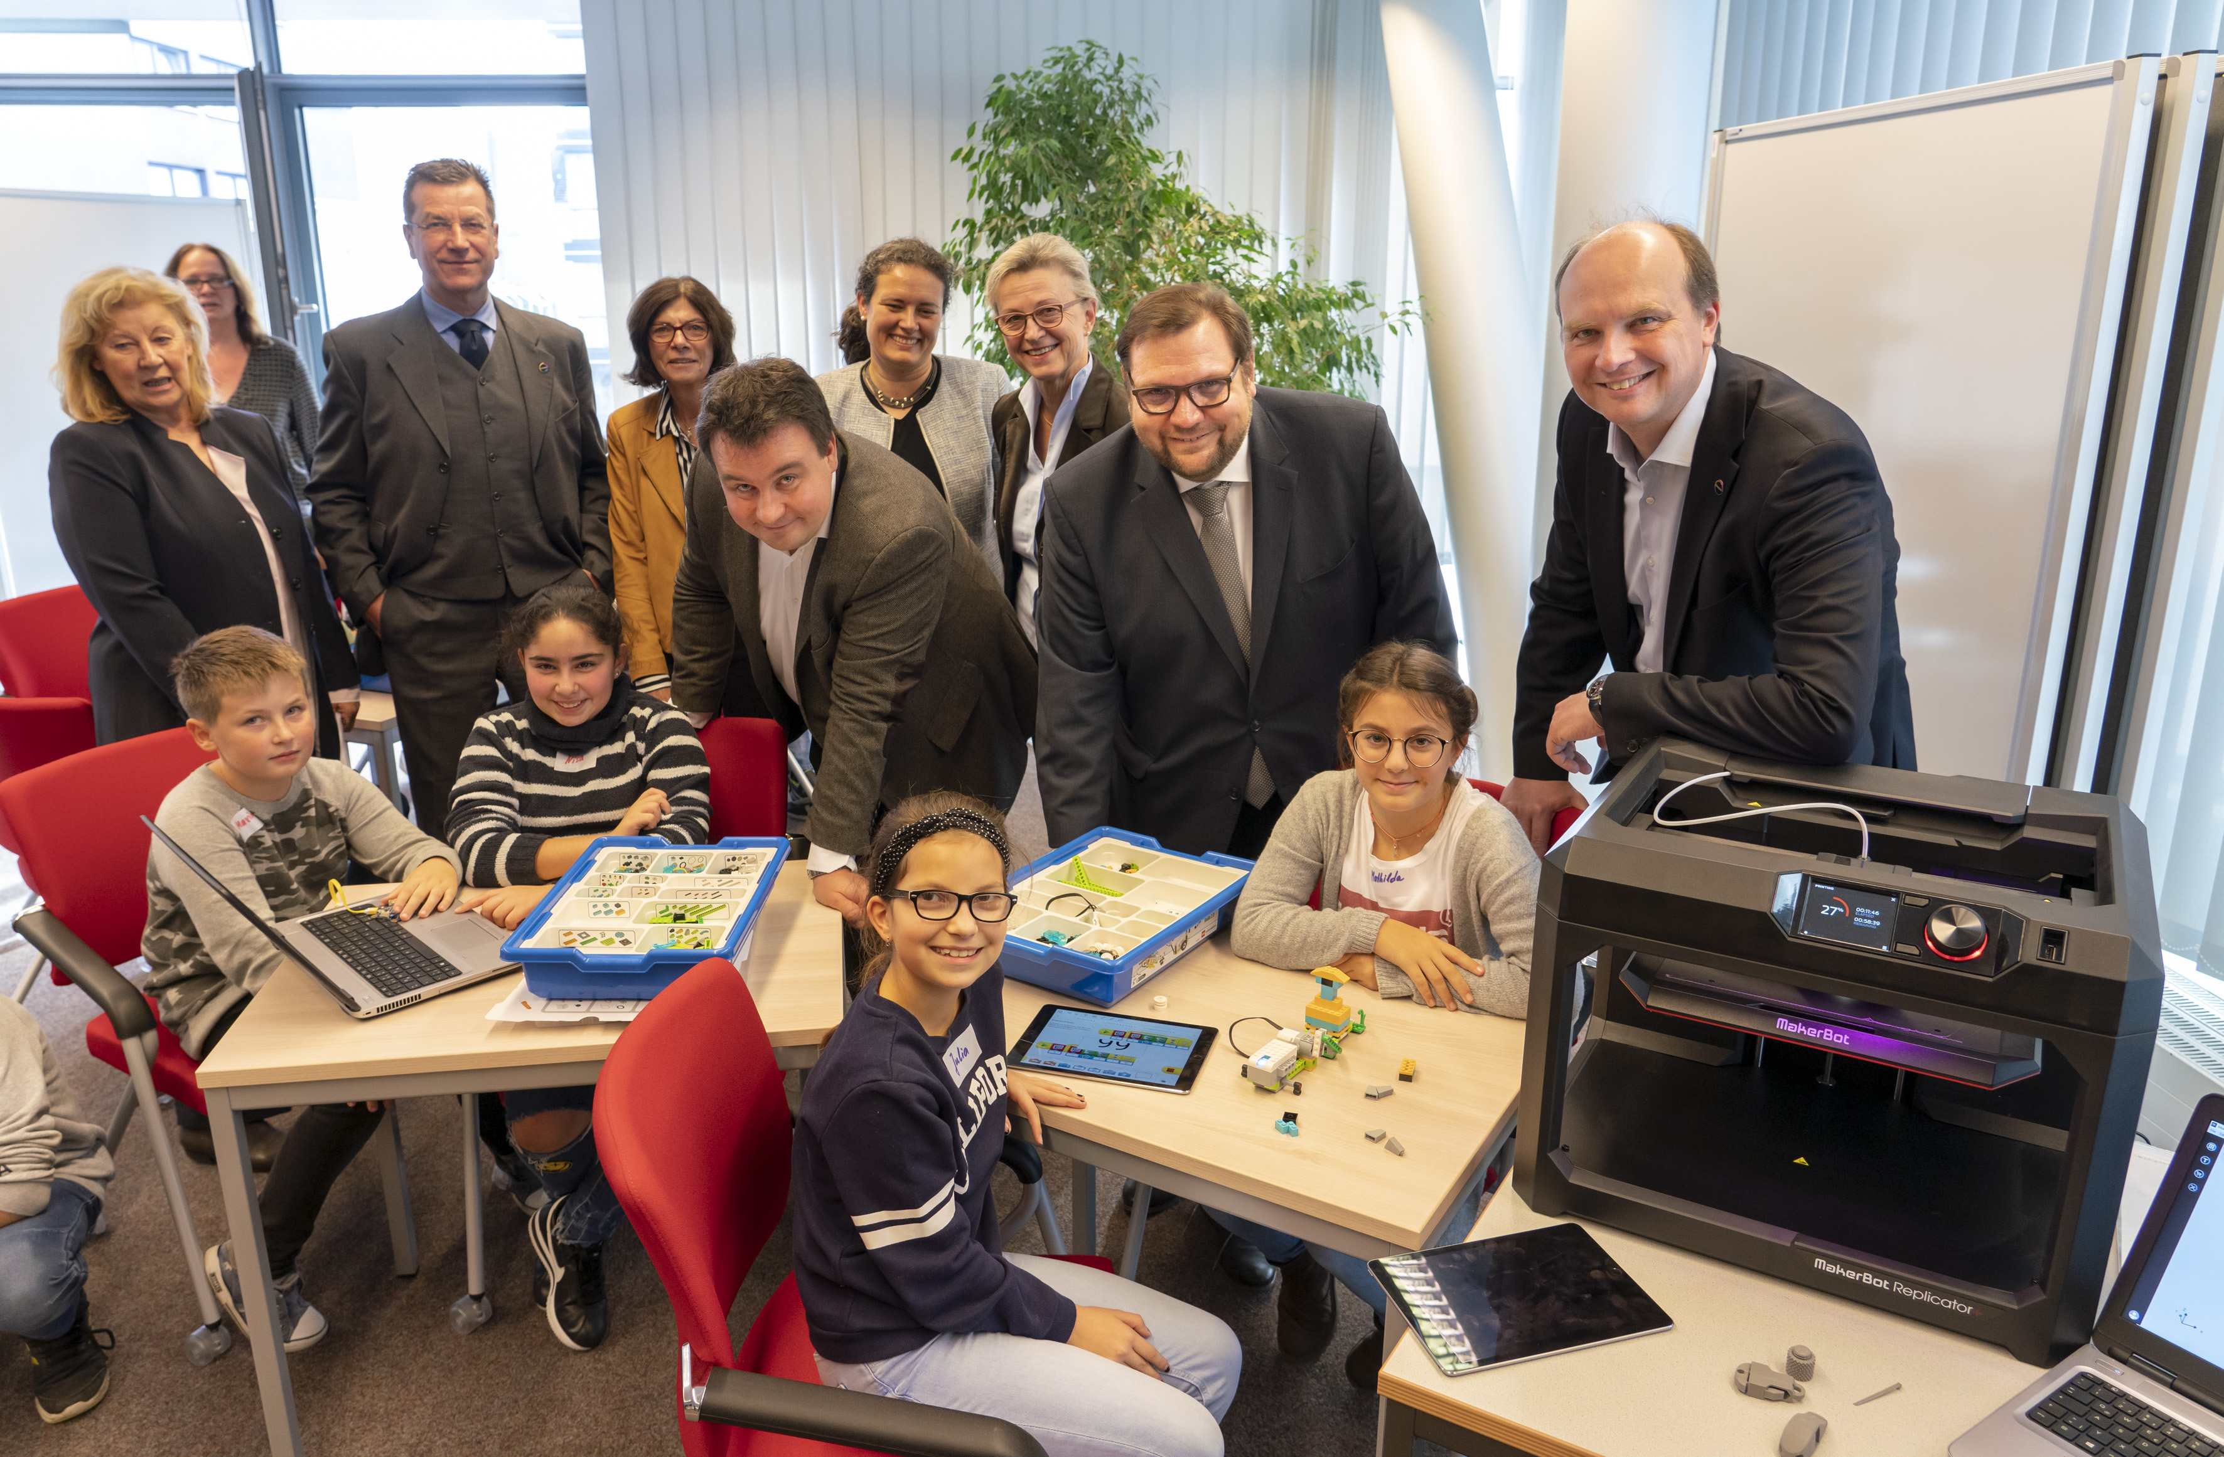

Bild 1: Fröhliche Gesichter bei der feierlichen Einweihung: (v.l.) Marita Koblenz-Lüschow (Schulaufsicht Krefeld), Jochen Klüner (Kommunikation bei Covestro), Renate Peters (Schulamt Stadt Krefeld), Markus Schön (Beigeordneter der Stadt, Bereich Bildung), Ann-Kathrin Kamber (Schulaufsicht Krefeld), Dr. Ute Müller-Eisen (Leiterin NRW-Politik bei Covestro), Frank Meyer (Oberbürgermeister der Stadt Krefeld) und Dr. Daniel Koch (NRW-Standortleiter bei Covestro). Vordere Reihe: die Schüler Maxim, Niesa, Julia, Mathilda.

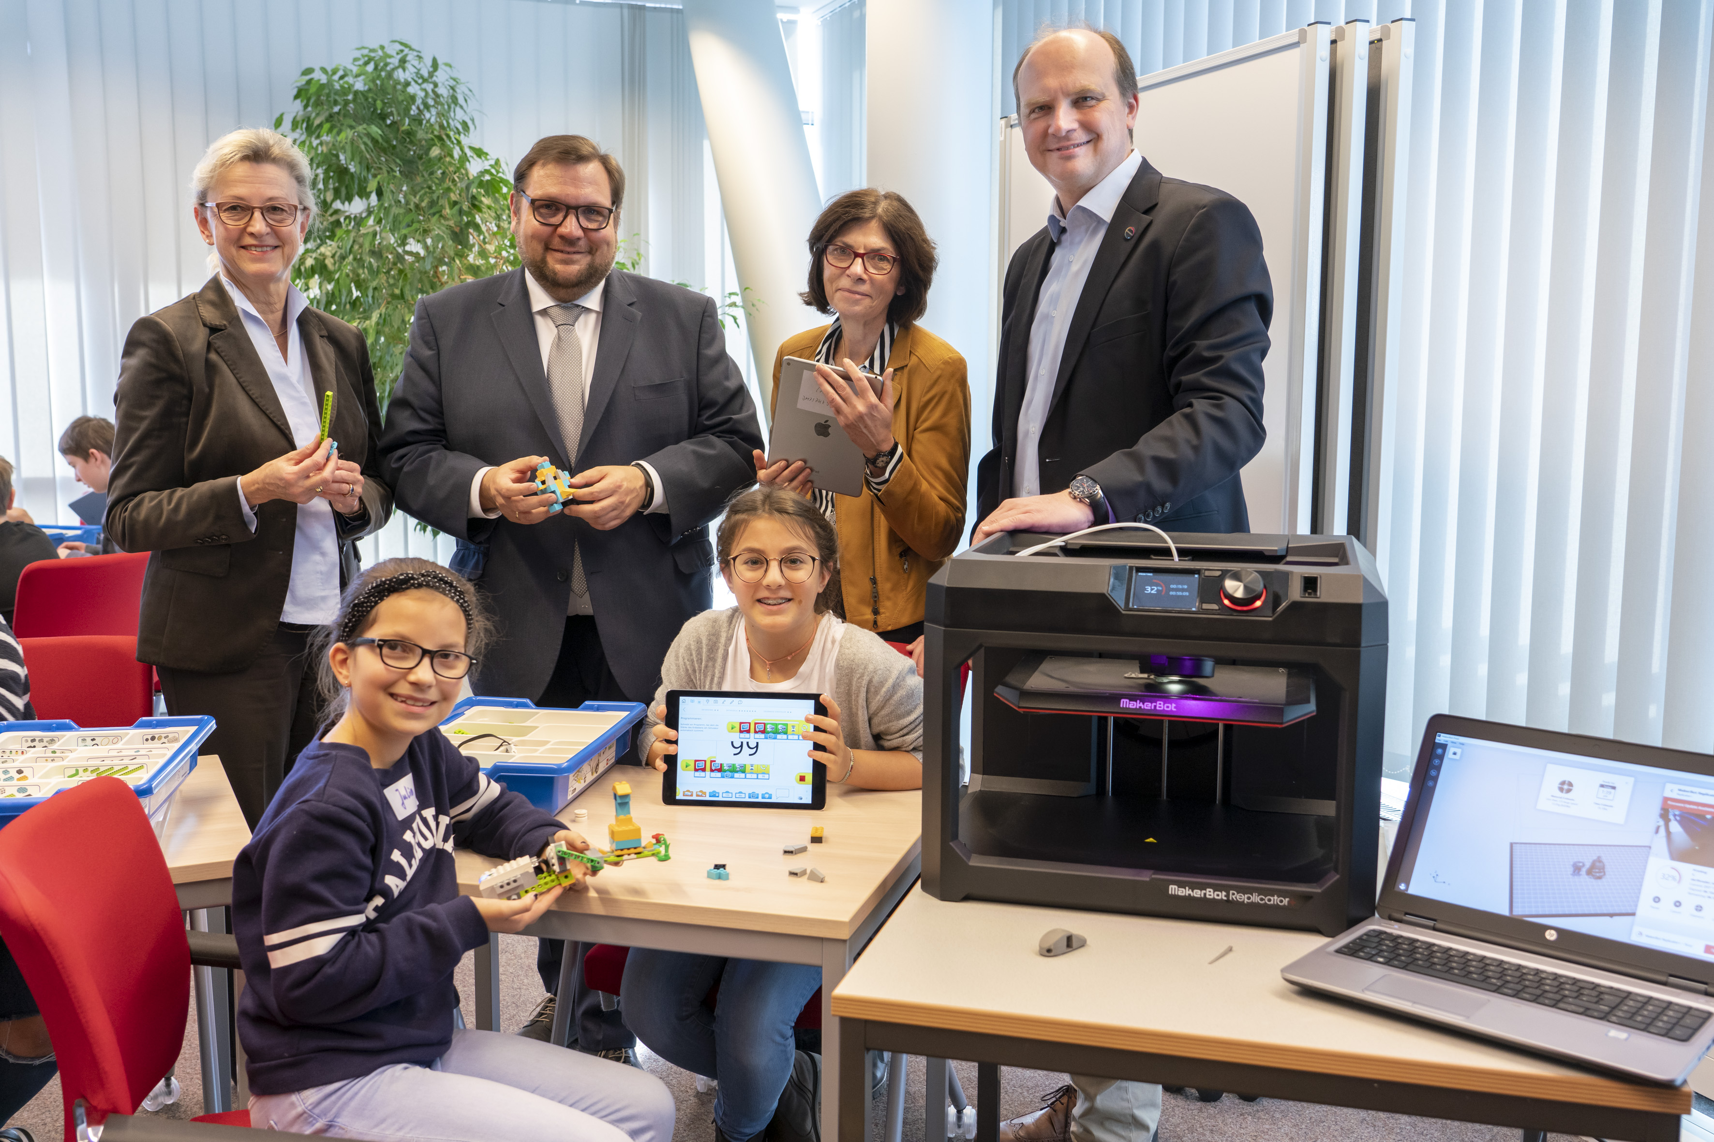

Bild 2: Mithilfe der Spende von Covestro wird das Zentrum künftig Lehrern und Schülern aus Krefeld zur Verfügung stehen.
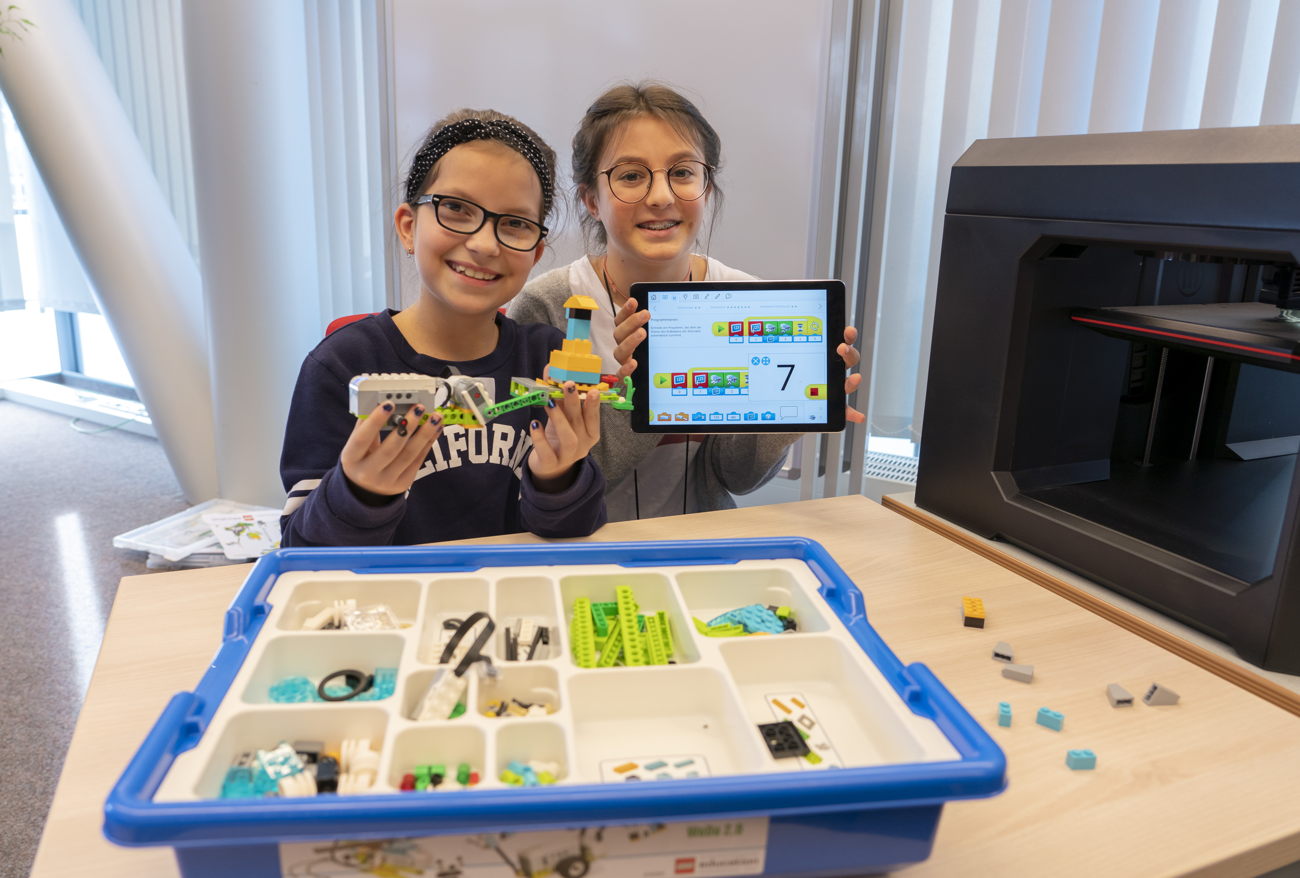

Bild 3: Vor allem die Kinder haben sichtlich Spaß beim digitalen Lernen und Experimentieren.

Weiterführende Links

- Website des Schulamtes Krefeld
https://www.schulamt-krefeld.de/
- Spende von Covestro für Berufskolleg Uerdingen
https://presse.covestro.de/news.nsf/id/Digitale-Windenergie-Experimente-dank-Covestro-Spende?Open&parent=_Krefeld-Uerdingen_DE&ccm=000030080
- Spende von Covestro für Gymnasium Marienschule
https://presse.covestro.de/news.nsf/id/Experimentierfreude-dank-digitaler-Messgeraete?Open&parent=_Krefeld-Uerdingen_DE&ccm=000030080
- Covestro und Digitalisierung: Schwerpunkt auf konkretem Kundennutzen
https://news.covestro.com/news.nsf/id/Covestro-treibt-Digitalisierung-voran

Über Covestro:
Mit einem Umsatz von 14,1 Milliarden Euro im Jahr 2017 gehört Covestro zu den weltweit größten Polymer-Unternehmen. Geschäftsschwerpunkte sind die Herstellung von Hightech-Polymerwerkstoffen und die Entwicklung innovativer Lösungen für Produkte, die in vielen Bereichen des täglichen Lebens Verwendung finden. Die wichtigsten Abnehmerbranchen sind die Automobilindustrie, die Bauwirtschaft, die Holzverarbeitungs- und Möbelindustrie sowie der Elektro-und Elektroniksektor. Hinzu kommen Bereiche wie Sport und Freizeit, Kosmetik, Gesundheit sowie die Chemieindustrie selbst. Covestro produziert an 30 Standorten weltweit und beschäftigt per Ende 2017 rund 16.200 Mitarbeiter (umgerechnet auf Vollzeitstellen).

Diese Presse-Information steht auf dem Presseserver von Covestro unter www.covestro.com zum Download bereit. Dort können Sie auch Bildmaterial. Bitte beachten Sie die Quellenangabe.

Mehr Informationen finden Sie unter www.covestro.com.
SD (2018-157)

Zukunftsgerichtete Aussagen
Diese Presseinformation kann bestimmte in die Zukunft gerichtete Aussagen enthalten, die auf den gegenwärtigen Annahmen und Prognosen der Unternehmensleitung der Covestro AG beruhen. Verschiedene bekannte wie auch unbekannte Risiken, Ungewissheiten und andere Faktoren können dazu führen, dass die tatsächlichen Ergebnisse, die Finanzlage, die Entwicklung oder die Performance der Gesellschaft wesentlich von den hier gegebenen Einschätzungen abweichen. Diese Faktoren schließen diejenigen ein, die Covestro in veröffentlichten Berichten beschrieben hat. Diese Berichte stehen auf www.covestro.com zur Verfügung. Die Gesellschaft übernimmt keinerlei Verpflichtung, solche zukunftsgerichteten Aussagen fortzuschreiben und an zukünftige Ereignisse oder Entwicklungen anzupassen.

